光大银行手机银行向我行转账流程
光大银行手机银行转账在开通的前三天默认转账限额为5000元，三天后转账限额为100000元（不区分日累计和单笔限额）
一、首先登陆光大银行手机银行
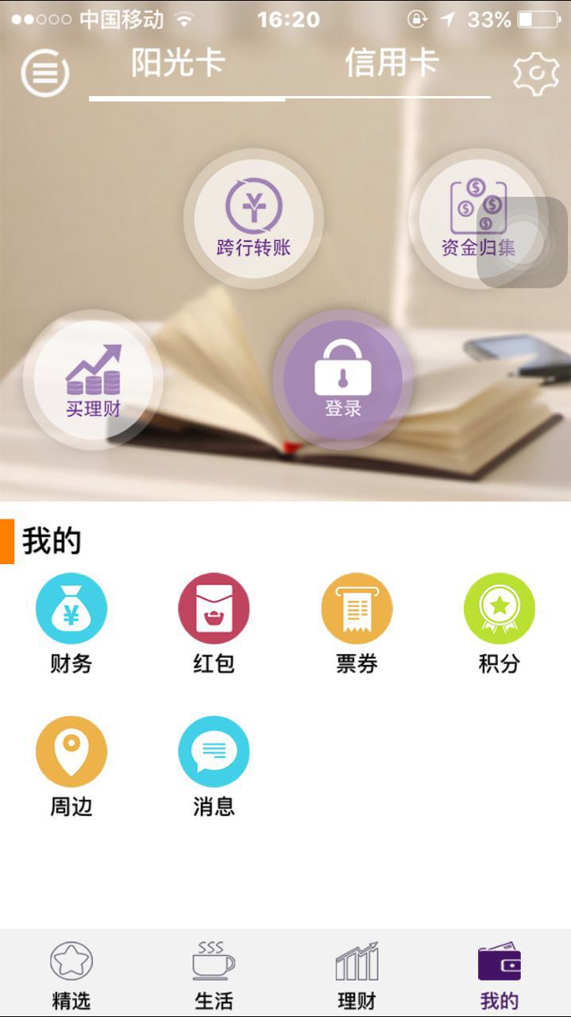
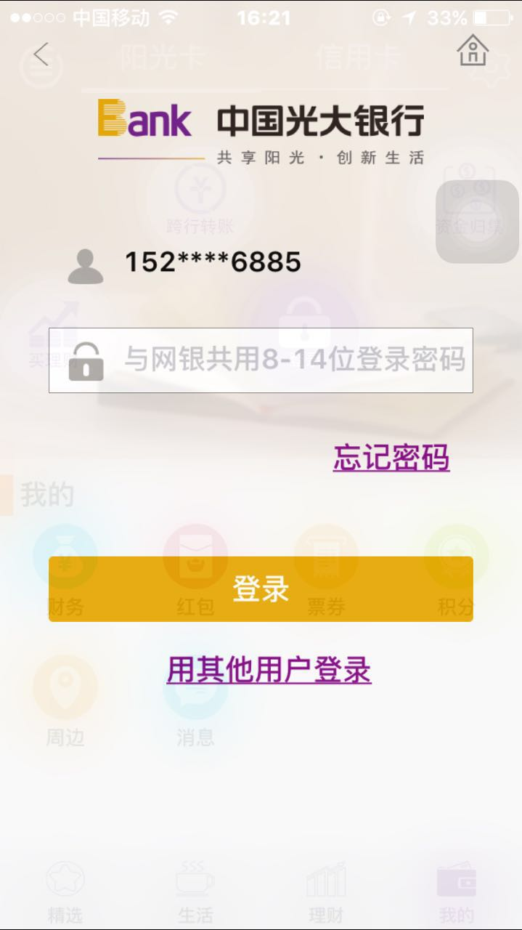
二、选择跨行转账
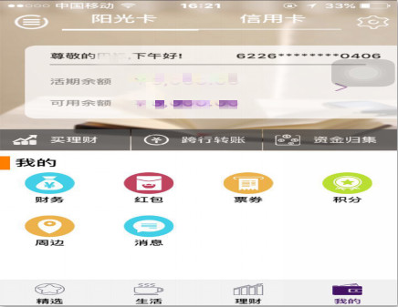

三、输入要转账的银行卡的账号及金额

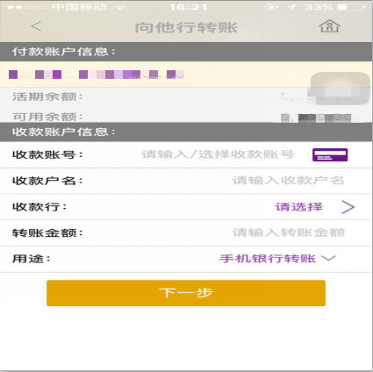

四、选择收款行

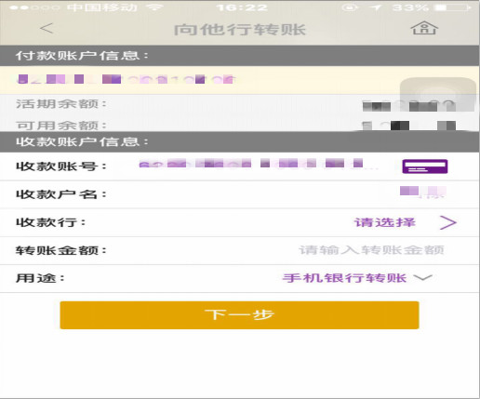
五、选择其他银行
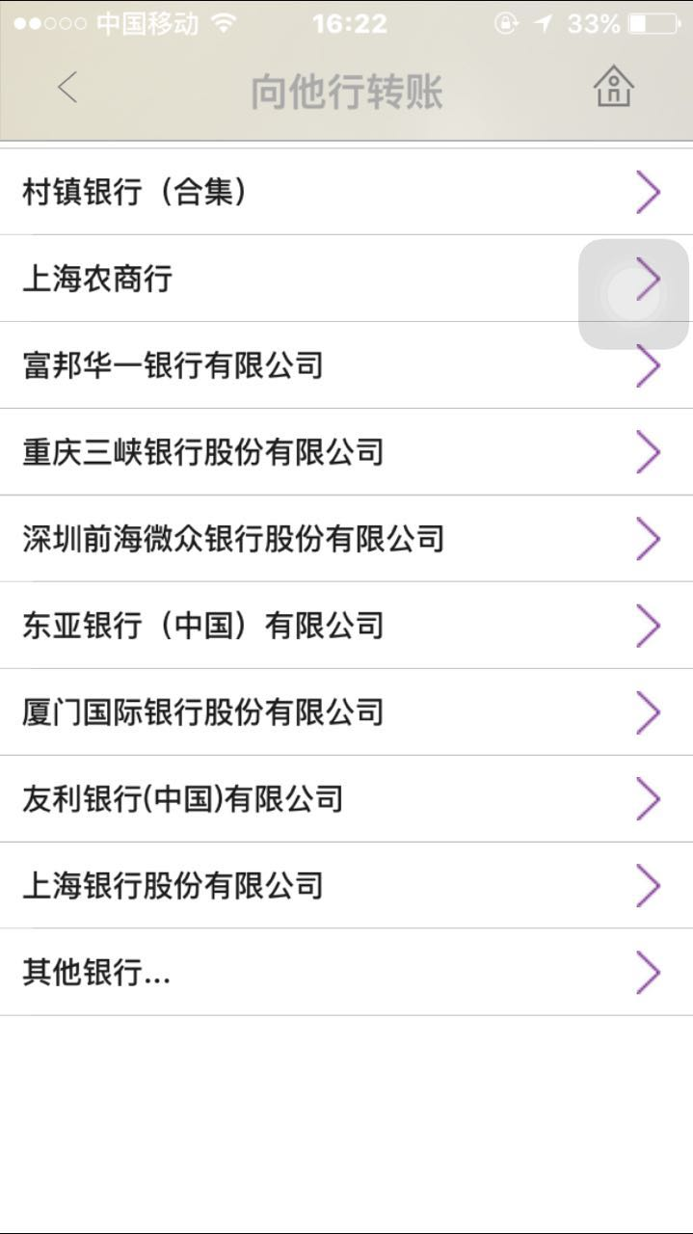
六、输入银通村镇银行
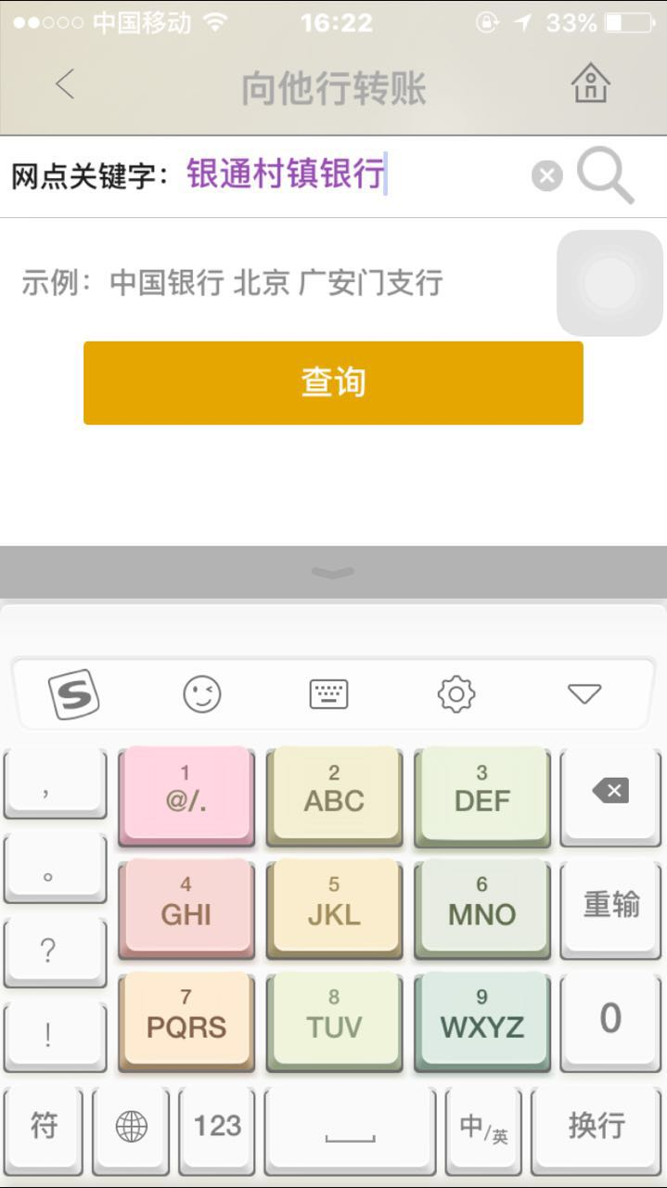

七、输入完成后点击查询，选择包头市高新银通村镇银行

八、点击下一步，输入交易密码及收到的短信动态密码，完成转账。
